**4. setkání v knihovně** 22. 1. 2025 – téma: **„Chytračení se nevyplácí“**

Při čtvrtém setkání si děti s paní knihovnicí četly pohádku „O hrnečku, který se nechtěl mýt“ z knihy „Dobrou noc, krásné sny“, pohybově ji ztvárnily a zahrály si na schovávanou. Domů si odnesly papírový hrneček, který vybarvily tak, aby z jedné strany vypadal čistě a z druhé špinavě.

Co už děti vědí a umí:

* Vědí, jak správně zacházet s knihou.
* Umí vrátit knihu na správné místo v knihovně.
* Umí naslouchat vyprávěnému příběhu a pohybově ho ztvárnit.
* Umí spolupracovat v kolektivu.
* Umí, pojmenovat kuchyňské náčiní.
* Znají příběh o špinavém hrnečku, který se chtěl vyhnout umytí, a nakonec skončil v prádelně.
* Vědí, že vyhýbat se nepříjemným věcem, nikam nevede a způsobí to ještě větší nepříjemnosti.
* Vědí, že chytračení se nevyplácí.
* Umí, vymyslet pro skupinu věcí nadřazený pojem.
* 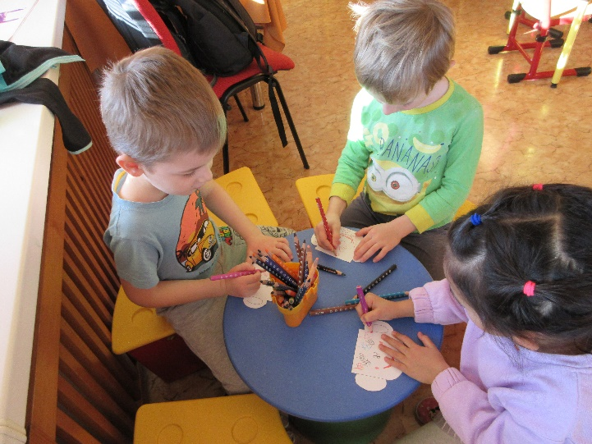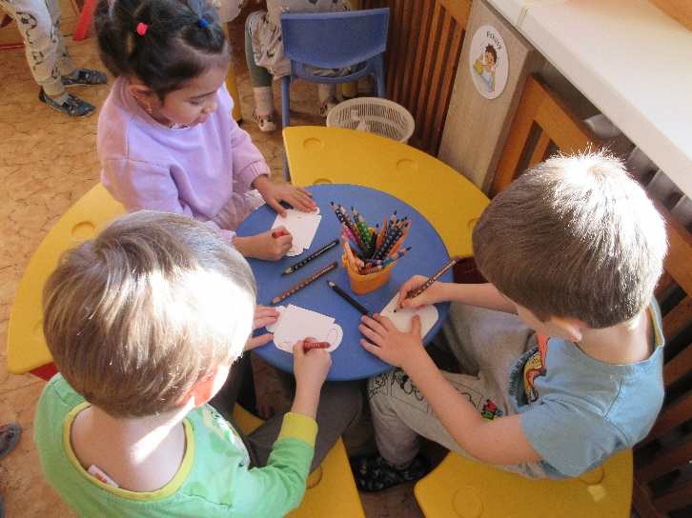Jsou natěšené na další setkání.

